**Formule pour le Pareto des Arrêts**

Le diagramme de Pareto est une méthode d'analyse qui classe les causes d'un problème par ordre d'importance. Pour calculer et afficher le Pareto des arrêts, vous pouvez suivre ces étapes et formules:

1. **Collecte des données:**
   * Rassemblez les données sur les arrêts de production. Ces données doivent inclure la cause de l'arrêt, la durée de chaque arrêt et le nombre d'occurrences de chaque type d'arrêt.
2. **Calcul de la durée totale des arrêts pour chaque cause:**

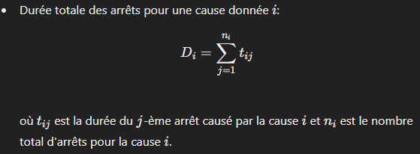

1. **Calcul du pourcentage de la durée totale des arrêts pour chaque cause:**

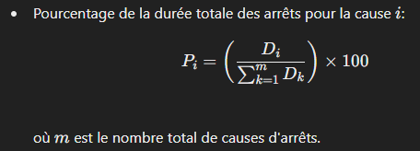

1. **Classement des causes par ordre décroissant de leur durée totale des arrêts:**
   * Triez les causes en fonction de Di en ordre décroissant.
2. **Calcul du pourcentage cumulatif des durées d'arrêts:**

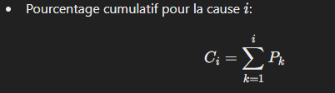

**Exemples de calcul**

Supposons que vous avez les données suivantes sur les arrêts :

| **Cause** | **Durée totale des arrêts (heures)** |
| --- | --- |
| Machine A | 50 |
| Machine B | 30 |
| Maintenance | 20 |
| Problème X | 10 |
| Problème Y | 5 |

1. **Total des arrêts:**



1. **Calcul des pourcentages:**

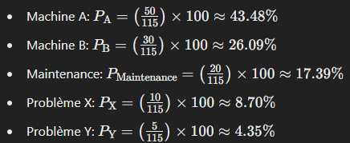

1. **Classement par ordre décroissant:**

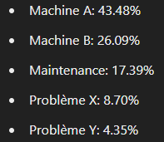

1. **Calcul des pourcentages cumulatifs :**

